**민지용 vs 김범진 24**

King of Fighters 94 모작

2021182012 민지용

2021182003 김범진

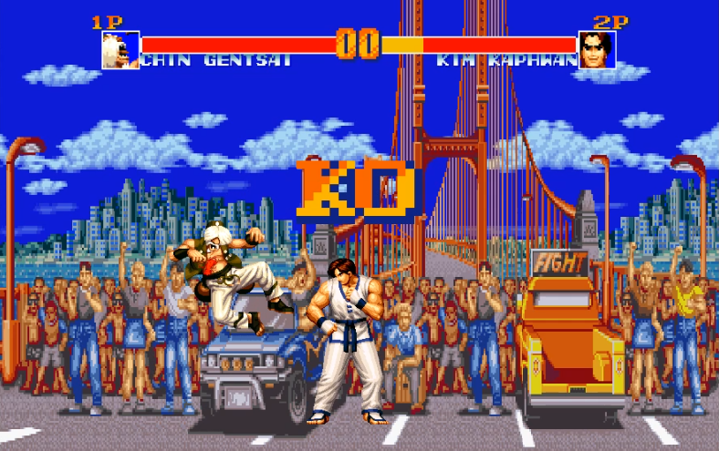

1P: **1, Tab, Q, W** 이동 **T, Y, 5, 6** 공격

2P: **상, 하, 좌, 우** 방향키 이동 **KEYPAD 1, 2, 4, 5** 공격